**学校召开课程思政示范课建设及评比工作推进会**

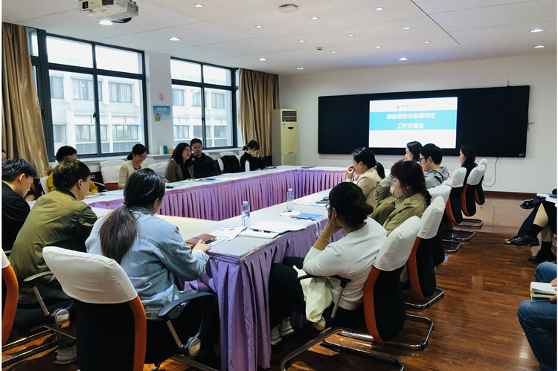

为更好地开展2021年课程思政示范课建设及评比工作，11月4日下午，学校教务科在综合楼502室开展课程思政示范课建设及评比工作推进会，17门课程思政示范课课程负责人参加会议。

教务科副科长徐雯雯就本次示范课建设及评比活动的时间节点安排及工作要求做了说明，下发了往届比赛的优秀教案、教学设计及课程思政契合点清单等材料，便于课程负责教师学习借鉴。教务科科长孙晓卯要求示范课课程团队要以构建全科育人、全程育人、全员育人的大思政格局为目标导向，充分发挥教师课程育人的主体作用，凝练优秀课程思政改革标志性成果，充分发挥各门课程的示范引领作用，实现知识传授与价值引领相统一。

各课程负责人对本次课程思政示范课建设与评比工作有了更加清晰的认识，并表示将认真落实本次活动要求，深入学习有关课程思政建设相关文件精神，持续推进课程思政建设，让各类课程与思想政治理论课同向同行，形成协同育人的大思政格局。